

نام و نام خانوادگی:پارسا محمدی

شماره دانشجویی:9923121

مسئله چندعامله Pac-Man

تمرین درس هوش مصنوعی – آذر 1400

دانشگاه صنعتی امیرکبیر

# مسئله اول

## مقدمه

قبل از اینکه بازی پکمن را به عنوان یک عامل Minimax کدنویسی کنید، توجه کنید که به جای تنها یک روح، پکمن می تواند چندین روح را به عنوان حریف داشته باشد. ما الگوریتم مینیمکس را که در کتاب درسی تنها یک لایه برای یک حریف داشت، به حالت کلی تر، یعنی چند حریف گسترش می دهیم. به طور خاص، درخت مینیمکس شما چندین لایه min خواهد داشت (برای هر روح یک لایه).

به طور کلی، جستجوی مینیمکس درختی با عمق محدود را با توابع ارزیابی که در کلاس آموزش داده شد، در نظر بگیرید. فرض کنید n +1 عامل در زمین بازی وجود دارد (a0,a1,…,an)، که پکمن همان a0 و بقیه روح‌ها هستند. پکمن به عنوان عامل max عمل می کند و روح‌ها به عنوان عامل min عمل می کنند. یک عمق یعنی تمام n+1 عامل، حرکت خود را یک بار انجام دهند. بنابراین در عمق 2، پکمن و هر شبح 2 بار حرکت انجام داده‌اند. به عبارت دیگر، عمق 2 مربوط به ارتفاع $2(n+1)$ در درخت بازی minimax است.

**نکته:** در واقعیت و در زمین بازی، همه عامل‌ها به طور همزمان حرکت می کنند. در فرمول ما، حرکت‌هایی که در یک عمیق انجام می‌شوند، در زمین بازی در یک لحظه انجام می‌شوند. ما در این فرمول برای ساده کردن کارها، پکمن و ارواح را به صورت متوالی پردازش می کنیم.

## مسئله اول - تئوری

با توجه به مقدمه بالا مشابه تابع‌ مینیمکس در کتاب، یک تابع ریاضی به شکل $V_{minimax}(s,d)$ *برای بازی پکمن بنویسید. برای این کار و نام گذاری تابع‌های موردنیاز خود، لطفا از نام ‌های زیر استفاده کنید:*

* *IsEnd(s)، چک می‌کند که آیا s یک حالت نهایی است یا خیر.*
* *Utility(s)، تابع سودمندی (یوتیلیتی) برای حالت s.*
* *Eval(s)، تابع ارزیابی برای حالت s*
* *Player(s)، نشان می‌دهد در حالت s نوبت کدام عامل است.*
* *Actions(s)، حرکت‌هایی که میتوان در حالت s انجام داد را نشان می‌دهد.*
* *Succ(s,a)، تابع ساکسسور، که با توجه به حرکت‌ها (اکشن) a در حالت s، حالت‌های ممکن بعدی را نشان می‌دهد.*

*همچنین می‌توانید از n در هر جایی از راه‌حل خود استفاده کنید، بدون اینکه صریحاً آن را به عنوان آرگومان وارد کنید.*

***لطفا پاسخ خود را اینجا بنویسید (اگر بر روی کاغذ نوشتید، عکس آن را اینجا قرار دهید):***

*جواب*

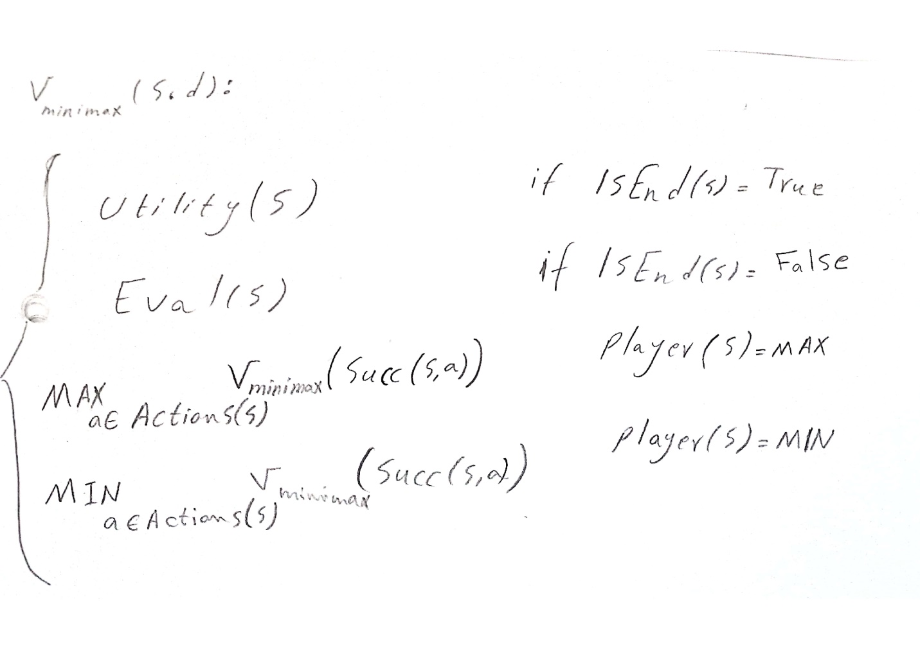

## مسئله اول - امتیازی

1) در زمین‌های بزرگتر بازی مانند openClassic و mediumClassic (پیش‌فرض)، پکمن را می‌بینید که در نمردن خوب است، اما در برنده شدن بسیار بد است. او غالباً بدون اینکه پیشرفتی داشته باشد، در زمین ولچرخی می‌کند!! او حتی ممکن است دقیقاً در کنار یک نقطه سفید (امتیاز) بدون خوردن آن بچرخد. اگر این رفتار را دیدید نگران نباشید. چرا پکمن درست در کنار یک نقطه ولچرخی میکند؟ (حداکثر چهار خط بنویسید)

جواب

و زمانی که خانه اطراف ارزش های یکسانی دارند به صورت رندم یکی را انتخاب می کند و گاهی هم ممکن است نزدیک ترین نقطه سفید از عمق برسی الگورتیم پک من دور تر باشد. ایجنت پک من گاهی فقط دو خانه را برسی می کند. یعنی یا N و Sرای برسی میکند یا R و L را برسی میکند. که در اینصورت اگر فقط شمال و جنوب را برسی کند و نقطه ای در غرب یا شرق باشد اقدام به خوردن آن نمیکند. . و این تا زمانی ادامه دارد که یکی از روح ها نزدیک شود.

2) بازی را با این دستور اجرا کنید:

python pacman.py -p MinimaxAgent -l trappedClassic -a depth=3

فکر می‌کنید چرا پکمن در جستجوی مینیمکس در زمین بازی trappedClassic به نزدیک‌ترین روح حمله می‌کند تا توسط روح خورده شود؟ (حداکثر چهار خط)

جواب

علت آن این است که پک من توسط دو روح از دو طرف محاصره شده است و راهی به نقطه های سفید ندارد. برای اینکه با گذشت زمان امتیاز بیشتری از دست ندهد به نزدیک ترین روح می رود تا با امتیاز منفی کمتری بگیرد. در درخت جستو جو برزگ ترین عدد منفی که عامل max در ابتدا می تواند انتخاب کند همین است تا امتیاز منفی کمتری بگیرد.

# مسئله سوم – مینیمکس مورد انتظار

## مسئله سوم - تئوری

می‌دانیم که حریف‌های تصادفی، عامل‌های خوبی برای الگوریتم مینیمکس عادی نیستند، بنابراین مدل‌سازی آنها با جستجوی مینی‌مکس بهینه نیست. بنابراین، تابع Vexptmax(s,d) را بنویسید، که حداکثر سودمندی مورد انتظار (maximum expected utility) در برابر حریف‌هایی تصادفی به ما می‌دهد. حریف‌هایی که که هر کدام از خط مشی تصادفی پیروی می کنند، یعنی یک حرکت قانونی را به طور یکسان و تصادفی انتخاب می کند. تابع شما باید شبیه تابع مسئله اول باشد که نوشتید ، به این معنی که باید آن را بر اساس همان توابعی بنویسید که در مسئله اول مشخص شده است.

(پاسخ را در صفحه بعدی بنویسید)

***لطفا پاسخ خود را اینجا بنویسید (اگر بر روی کاغذ نوشتید، عکس آن را اینجا قرار دهید):***

*جواب*

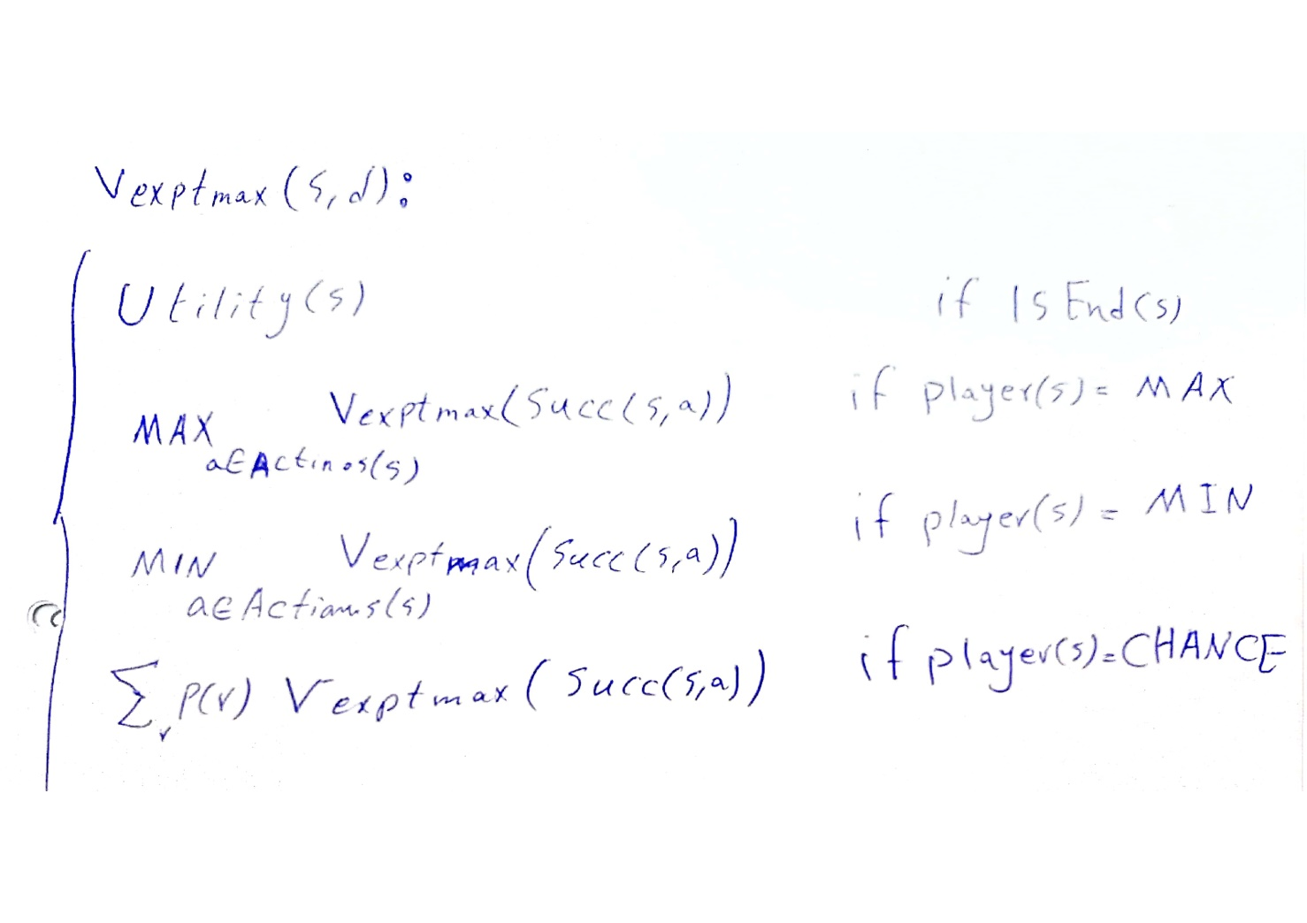

# مسئله چهارم – مسائل بد سلوک (امتیازی)

## مقدمه و تعریف مسائل بدسلوک

بازی هایی مانند پکمن به خوبی فرموله شده اند تا با هوش مصنوعی حل شوند. حالت های آنها از قبل تعریف شده، مجموعه محدودی از حرکات مجاز دارند و مهمتر از همه، شرایط برد را به وضوح تعریف کرده اند. حل و تدوین مشکلات دنیای واقعی اغلب دشوارتر است.

در بخش مدل‌سازی برای پارادایم مدل‌سازی-استنتاج-یادگیری، ما یک مسئله دنیای واقعی را به عنوان یک مدل فرموله می‌کنیم و یک انتزاع دقیق ریاضی به منظور تسهیل مقابله با آن می‌سازیم. مدل‌سازی ذاتاً با خطا انجام می‌شود، اما در برخی از حوزه‌ها، حتی تعیین مفهوم و معنی آن، دشوار و بحث‌برانگیز است.

مشکلاتی که دارای اهداف متعدد و بالقوه متضاد هستند و درجه بالایی از عدم قطعیت و ریسک دارند و در مورد اینکه چه چیزی به عنوان راه حل مشکل به حساب می آید، بین نظر ذینفعان، اختلاف نظر وجود دارد. این مسائل گاهی اوقات «مسائل بدسلوک» (wicked problems) نامیده می شوند ([منبع](https://pubsonline.informs.org/doi/abs/10.1287/mnsc.14.4.B141)). در اینجا یک مسئله بدسلوک را با یک بازی ساده مانند پکمن مقایسه می کنیم. می‌توانید فهرست جامع‌تری از ویژگی‌های یک بدسلوک را در این بخش وجود دارد.

|  |  |  |  |
| --- | --- | --- | --- |
| **ویژگی‌های بازی ساده** | **مثال پکمن** | **ویژگی مسئله بدسلوک** | **مثال مسئله بدسلوک: مدیریت آب در ایالت کالیفرنیا** |
| فرمول بندی و تعریف مسئله واضع | تا جایی که ممکن است نقطه سفید بخور | هیچ توافقی برای فرمول بندی مشکل وجود ندارد | تخصیص عادلانه آب بین کشاورزان و شهرها؟ حفظ آب به گونه ای که اکوسیستم های طبیعی اطراف هنوز رشد می کنند؟ چه ترکیبی از این اولویت ها؟ |
| چندین بار می‌توان امتحان کرد | می توانید بازی را مجدداً بازی کنید تا زمانی که آن را درست انجام دهید | فقط یک بار می‌توان امتحان کرد | هر تصمیمی پیامدهایی برای مردم در زمان انجام آن دارد، حتی اگر بعداً تصمیم دیگری گرفته شود. |
| تعریف واضح از برد | شمردن نقطه‌های سفید خورده شده | هیچ تعریفی برای نحوه اندازه‌گیری موفقیت در حل وجود ندارد | آیا این تعداد هکتار از محصولات آبیاری شده است؟ اکوسیستم بازسازی شد؟ تعداد خانه هایی که دیگر آب دریافت نمی کنند؟ |

## مسئله چهارم – تئوری امتیازی

برخی از مسائل بدسلوک قدیمی در تلاش برای پرداختن به مسائلی مانند فقر، بی خانمانی، جرم و جنایت، تغییرات آب و هوای جهانی، تروریسم، مراقبت های بهداشتی، سلامت زیست محیطی و بیماری های همه گیر وجود دارند. یکی از این نه حوزه مسئله بدسلوک را انتخاب کنید (به جز این حوزه‌ها یا یک حوزه جدید را انتخاب کنید که خودتان به وضوح تعریف کرده‌اید؛ یا از این [منبع](https://citeseerx.ist.psu.edu/viewdoc/download;jsessionid=E9511AFDE10C09EC1EF3B3A6CF1F6BA5?doi=10.1.1.711.9422&rep=rep1&type=pdf#:~:text=Examples%20of%20wicked%20problem%20issue,Fellows%20Address) یک مسئله بدسلوک دیگر انتخاب کنید).

در 4 تا 6 جمله توضیح دهید که چرا این مسئله یک مسئله بدسلوک است. نشان دهید که حداقل دو معیار مسئله بدسلوک را دارد و توضیح دهید که چرا فرمول بندی، مدل سازی و حل آن به عنوان یک مسئله هوش مصنوعی دشوار است. تنها ذکر معیارها کافی نیست. (مثال بعدی را ببینید)

مثال: مدیریت منابع آب در کالیفرنیا یک مسئله بدسلوک است. مانند جدول بالا، ذینفعان مختلف در مورد اینکه مشکل چیست اختلاف نظر دارند. کشاورزانی که به آب بیشتری نیاز دارند ممکن است مشکل را کمبود آب برای آبیاری بدانند، در حالی که محیط بانان مشکل را این واقعیت می دانند که آب زیادی هدر می شود که اکوسیستم های اطراف دیگر سالم نیستند. بنابراین تعیین معیارهای یک راه حل در یک مسئله یادگیری هوش مصنوعی دشوار است: کدام یک از این دو باید به عنوان حالت های راه حل اولویت بندی شوند، یا چگونه باید دو فرمول مسئله را با هم ترکیب کرد؟ همانطور که در جدول بالا میبینیم، وجود یک اختلاف را می توان به چند روش مختلف حل کرد. اگر آب کمتر از حد انتظار مدل به اقیانوس آرام برسد، آیا به این دلیل است که آب بیش از حد برای استفاده انسان منحرف می‌شود، یا به این دلیل است که اکوسیستم در طول مسیر آب بیشتری از حد انتظار جذب می‌کند؟ هوش مصنوعی ما باید از این اختلاف در مقادیر آب درس بگیرد، اما بدون تحقیق بیشتر، دشوار است که بدانیم چگونه به درستی این اختلاف را مدل کنیم و بنابراین چه چیزی از آن یاد بگیریم.

***لطفا پاسخ خود را اینجا بنویسید (حداکثر 200 کلمه):***

*جواب*

یکی از مهم ترین مسائلی که شرکت ها پس از شیوع کرونا داشتند چگونگی تغییر الگو کار در شرکت بود. در این مسئله فرمول بندی دقیقی وجود نداشت. آیا به سلامت کارکنان اهمیت بدهیم و تعداد کار کنان حاضر در یک اتاق را کم کنیم؟ آیا نیاز است هر روز از کارکنان تست گرفته شود؟هر هفته؟ آیا بهتر نیست به بیماری توجه نکنیم و روممد قدیم را پیش یگیریم تا سود دهی شرکت کم نشود؟ هر شرکت با توجه به اولیت های خودش یک روش متفاوت را پیش گرفت. این مسئله را نمیتوان چند بار امتحان کرد زیرا با سلامت کارکنان در ارتبط است. نمیتوان تعریف واضحی از برد داشت. برد چه میتواند باشد؟ تعداد کار کنان بیمار شده؟ تعداد تست های کرونا گرفته شده؟ سود دهی شرکت؟

در این مسئله راه حل های درست و غلط وجود ندارد و خوب و بد یا بهتر و ... وجود دارد.

مسائل بهداشتی ، تصمیمات دولتی و شرایط اقتصادی شرکت میتوانند از عواملی باشند که در این مسئله تاثیر دارند.